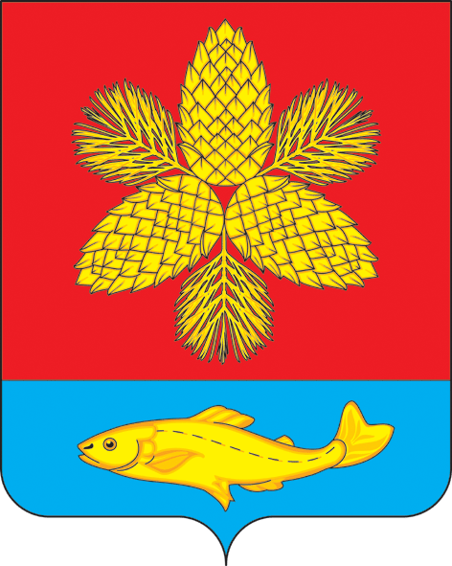
Д У М А
ШКОТОВСКОГО МУНИЦИПАЛЬНОГО ОКРУГА
ПРИМОРСКОГО КРАЯ

РЕШЕНИЕ

24 октября 2023 г г. Большой Камень № 46

О принятии проекта муниципального правового акта
Шкотовского муниципального округа «О внесении изменений
в Устав Шкотовского муниципального округа»

В целях приведения Устава Шкотовского муниципального округа в соответствие с Бюджетным кодексом Российской Федерации, федеральными законами от 4 августа 2023 г. № 420-ФЗ «О внесении изменений в Федеральный закон «Об общих принципах организации местного самоуправления в Российской Федерации» и статью 44 Федерального закона «Об общих принципах организации публичной власти в субъектах Российской Федерации», от 4 августа 2023г. № 449-ФЗ «О внесении изменений в отдельные законодательные акты Российской Федерации», руководствуясь пунктом 1 части 1 статьи 26 Устава Шкотовского муниципального округа, Дума Шкотовского муниципального округа

РЕШИЛА:

1. Принять проект муниципального правового акта Шкотовского муниципального округа «О внесении изменений в Устав Шкотовского муниципального округа».
2. Провести публичные слушания по принятому проекту муниципального правового акта.
3. Опубликовать настоящее решение в газете «Взморье».
4. Контроль за исполнением настоящего решения возложить на постоянную комиссию Думы Шкотовского муниципального округа по бюджету, налогам, муниципальному имуществу и соблюдению законодательства (Семенцова).
5. Настоящее решение вступает в силу со дня его принятия.

Председатель Думы
Шкотовского муниципального округа О.В. Кан

ШКОТОВСКИЙ МУНИЦИПАЛЬНЫЙ ОКРУГ
ПРИМОРСКОГО КРАЯ

МУНИЦИПАЛЬНЫЙ ПРАВОВОЙ АКТ (ПРОЕКТ)

О внесении изменений в Устав Шкотовского муниципального округа

1. Внести в муниципальный правовой акт от 25 июля 2023 года № 05-МПА «Устав Шкотовского муниципального округа» следующие изменения:
1.1. Часть 1 статьи 5 дополнить пунктом 48 следующего содержания:
48) осуществление выявления объектов накопленного вреда окружающей среде и организация ликвидации такого вреда применительно к территориям, расположенным в границах земельных участков, находящихся в собственности муниципального округа.»;
1.2. В пункте 11 части 1 статьи 7 слова «федеральными законами» заменить словами «Федеральным законом от 6 октября 2003 года № 131-ФЗ «Об общих принципах организации местного самоуправления в Российской Федерации».;
1.3. В части 1 статьи 57 слова «15 октября года, предшествующего очередному финансовому» заменить словами «1 ноября текущего года».
2. Настоящий муниципальный правовой акт вступает в силу со дня его официального опубликования после государственной регистрации.

Глава
Шкотовского муниципального района В.А. Носов

